Введение
Разработка программы для шифрования и дешифрования текстовых файлов представляет собой актуальный и востребованный проект в современных условиях. Повсеместное использование электронных текстовых документов в государственных и коммерческих организациях выдвигает на первый план задачу обеспечения их конфиденциальности и защиты от несанкционированного доступа.
Целью данного проекта является создание специализированного программного обеспечения для надёжного криптографического преобразования текстовых данных. Программа должна обеспечить комплексную защиту информации при её хранении на различных носителях, передаче по каналам связи и обработке в рамках корпоративных бизнес-процессов.
Основные задачи проекта включают:
Проведение сравнительного анализа существующих криптографических алгоритмов и выбор оптимальных для работы с текстовыми файлами, включая обязательную поддержку российских стандартов ГОСТ.
Проектирование модульной и масштабируемой архитектуры программного решения с учётом требований к производительности и безопасности.
Разработка и реализация ядра шифрования, обеспечивающего криптографические преобразования, и подсистемы управления жизненным циклом ключей.
Создание интуитивно понятного пользовательского интерфейса (графического и командного), адаптированного для пользователей с разным уровнем технической подготовки.
Обеспечение корректной обработки текстовых файлов в различных кодировках (UTF-8, Windows-1251 и др.) и форматах (TXT, CSV, XML, JSON).
Реализация механизмов детального аудита и журналирования всех операций для обеспечения подотчётности и соответствия регуляторным требованиям.
Проведение всестороннего тестирования решения на корректность работы, производительность и устойчивость к потенциальным уязвимостям.
Целевой аудиторией программы являются организации, работающие с конфиденциальной текстовой информацией: государственные учреждения, финансовые структуры (банки, страховые компании), юридические и нотариальные конторы, медицинские учреждения, IT-компании, а также средний и малый бизнес. Программа должна быть удобна как для рядовых сотрудников, которым необходим простой инструмент для ежедневной работы, так и для администраторов безопасности, требующих централизованного управления и мониторинга.
Важным аспектом проекта является учёт правовых и лицензионных требований. Разрабатываемое решение, как средство криптографической защиты информации (СКЗИ), должно быть спроектировано с учётом необходимости последующего лицензирования в Федеральной службе безопасности России и сертификации в ФСТЭК для легального использования в регулируемых отраслях.
Ожидается, что результатом проекта станет надёжное, удобное и соответсвующее нормативным требованиям программное обеспечение. Данный продукт закроет существующий пробел на рынке, предложив специализированное решение для защиты именно текстовых документов, и позволит организациям эффективно управлять рисками, связанными с утечкой конфиденциальных данных.

- Теоретическая часть
  - Анализ предметной области
В рамках анализа предметной области рассматривается деятельность
МБУК «Всероссийский историко-этнографический музей», расположенного в г. Торжок Тверской области. Учреждение является государственным бюджетным учреждением культуры и осуществляет деятельность в сфере сохранения, изучения и популяризации историко-культурного наследия региона.
Музей функционирует на рынке культурных и научно-исследовательских услуг. Основными направлениями его деятельности являются научные исследования в области истории и археологии, формирование и хранение музейного фонда, реставрация музейных предметов, организация выставок и экспозиций, проведение образовательных и просветительских мероприятий. Учреждение финансируется за счёт бюджетных средств, участвует в грантовых программах и реализует проекты совместно с другими музеями и научными организациями.
Организация предоставляет услуги по хранению и учёту музейных предметов, подготовке научных отчётов и заключений, реставрации культурных ценностей, организации постоянных и временных выставок, проведению экскурсий и культурных мероприятий. В процессе осуществления указанных видов деятельности формируется значительный объём текстовой документации: карточки музейных предметов, акты приёма-передачи, реставрационные отчёты, научные публикации, отчётные документы для органов управления культурой, служебная переписка.
Круг потребителей услуг музея является достаточно широким. К нему относятся школьники и студенты, туристы, представители научного сообщества, органы государственной власти в сфере культуры, грантовые фонды, а также другие музеи и культурные учреждения. При этом с точки зрения рассматриваемого проекта особое значение имеют внутренние потребители информационных ресурсов — сотрудники музея, которые ежедневно создают, обрабатывают и передают текстовые документы служебного и научного характера.
Проблемная зона предметной области связана с отсутствием автоматизированной системы защиты текстовых документов. В настоящее время документы создаются преимущественно с использованием стандартных офисных программ и сохраняются на персональных компьютерах сотрудников либо в общих сетевых папках. Передача файлов осуществляется посредством электронной почты. Централизованное управление доступом к документам отсутствует, аудит действий пользователей не ведётся, криптографическая защита информации системно не применяется.
Используемые методы защиты ограничиваются установкой паролей на архивы или применением встроенных средств защиты офисных приложений. Данные меры не обеспечивают достаточного уровня криптографической стойкости, не позволяют централизованно управлять ключами доступа и не гарантируют сохранность конфиденциальной информации при её передаче по каналам связи.
Организационная структура учреждения является линейно-функциональной и включает дирекцию и профильные подразделения, между которыми осуществляется постоянный документооборот. На рисунке 1 представлена структурная схема предприятия МБУК «ВИЭМ»
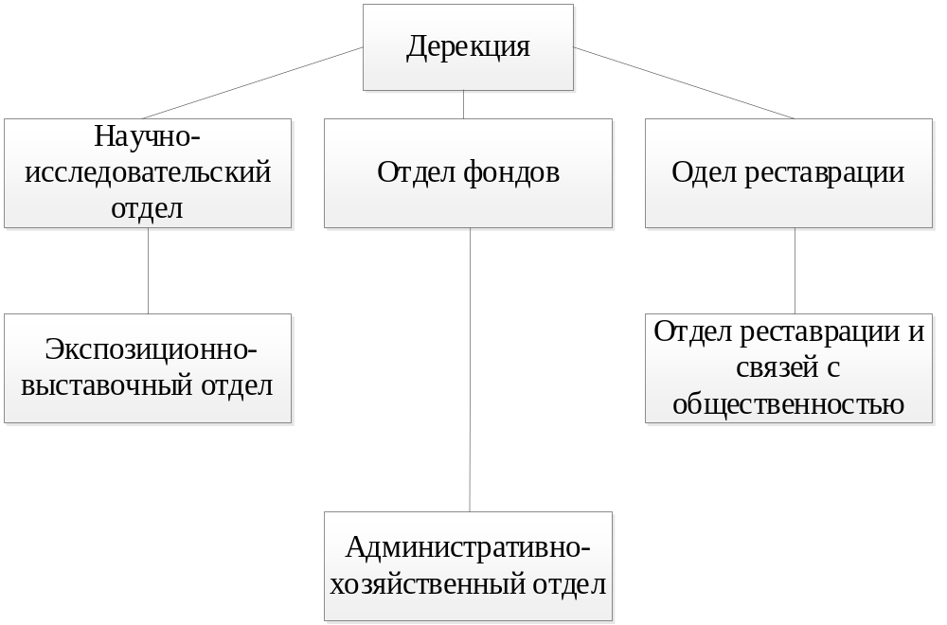
Рисунок 1 - структурная схема предприятия МБУК «ВИЭМ»
Структура музея включает дирекцию, научно-исследовательский отдел, отдел фондов, отдел реставрации, экспозиционно-выставочный отдел, отдел развития и связей с общественностью, административно-хозяйственный отдел. Обмен документами осуществляется как внутри подразделений, так и между ними, что формирует устойчивые информационные потоки.
Ключевым бизнес-процессом, имеющим наибольшее значение для предметной области проекта, является процесс «Учёт и научное описание музейного предмета с формированием отчётной документации». Данный процесс охватывает несколько структурных подразделений и предполагает создание, редактирование, согласование и архивирование текстовых файлов.
Модель текущего состояния данного процесса представляется в нотации IDEF0 и отражает функциональную структуру деятельности до внедрения проектируемой системы.
На рисунке 2 представлена диаграмма IDEF0 «Учёт и описание музейного предмета»

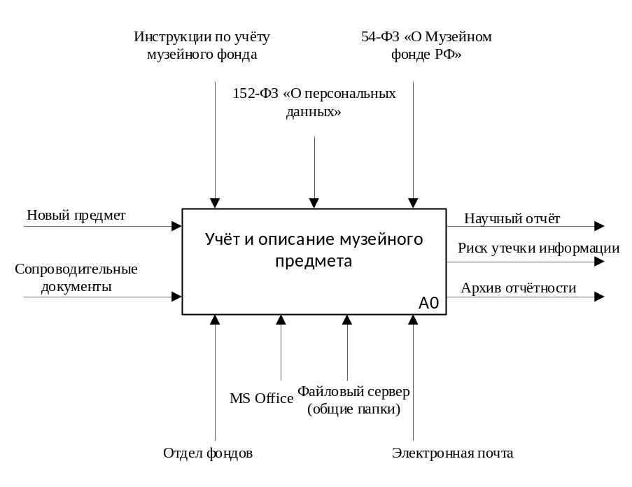
Рисунок 2 - диаграмма IDEF0 «Учёт и описание музейного предмета»
В рамках процесса формируются карточки музейных предметов, научные отчёты и сопроводительная документация, которые передаются между отделами без использования специализированных средств криптографической защиты. Это создаёт риск несанкционированного доступа, утечки данных и утраты информации.
Круг лиц, имеющих доступ к информационным ресурсам, включает директора, главного хранителя, научных сотрудников, хранителей фондов, реставраторов, методистов, а также специалиста по информационным технологиям. В настоящее время разграничение прав доступа к текстовым документам носит формальный характер и не реализовано на программном уровне.
Анализ существующих информационных решений показывает, что применяемые инструменты (офисные программы, файловые серверы, электронная почта, архиваторы) не образуют единой системы защиты информации. Отсутствуют механизмы централизованного управления ключами шифрования, регистрации действий пользователей и контроля распространения документов.
Таким образом, проблемная зона предметной области заключается в недостаточной автоматизации процессов защиты текстовой документации и отсутствии централизованного программного решения, обеспечивающего криптографическую защиту, разграничение доступа и аудит операций с конфиденциальной информацией. Решение данной проблемы требует разработки и внедрения специализированного программного продукта, ориентированного на особенности деятельности учреждения культуры.

